Урок № 47
Предмет: Русский язык
2-А класс
Тема. Различение изменяемых и неизменяемых слов.

Планируемые результаты.
Предметные результаты: умение правильно писать неизменяемые слова, умение отличать слова с нулевым окончанием с неизменяемыми словами.
Личностные результаты: развиваются навыки сотрудничества со взрослыми и сверстниками в разных социальных ситуациях; формируется внутренняя позиция школьника на уровне положительного отношения к школе.
Ресурсы и оборудование: компьютер, раздаточный материал.
Ход урока
I. Организационный этап.
II. Актуализация опорных знаний
1.Работа над загадкой
-У сегодня гость. А вот кто именно, вы узнаете отгадав загадку.
Важная птица
Шагает по водице.
Розовое оперение-
Всем на загляденье. (Фламинго)
2.Минутка чистописания
-Пропишите заглавную букву Ф в соединении со строчной ф
-Слоги фа фо фл
3.Словарная работа
-Нашему герой приготовил для вас задание. Посмотрим как вы с ним справитесь.
-Перед вами слова. Прочитайте их.
За..ц, к..рова, туч.., ,п..нал, т..традь, к..ньки, ч..рная, к..но, ж..знь.
-Составьте предложение. Например: По небу плывёт чёрная туча. Выделите грамматическую основу.
III. Самоопределение к деятельности
1. -Ребята, посмотрите на слайд и прочитайте текст (этот же текст у детей на карточках)
Обозначьте окончание слов, которые выделены.
В нарядной розовой одёжка,
Как вата сладкая на палка,
На очень длинной тонкой ножку,
Стоит фламинго в зоопарком.
-Что вы заметили?
-Где возникли затруднения?
-Ответьте на вопросы при помощи слова «фламинго»
2. Определение темы урока. Постановка целей и задач.
Тема урока «Различение изменяемых и неизменяемых слов.»
− Чему вы хотите научиться на уроке?
− Что нового хотите узнать?
− Какие цели мы поставим перед собой?
(Правильно писать неизменяемые слова. Что такое неизменяемые слова. Узнать о неизменяемых словах и отработать умения отличать неизменяемые слова от изменяемых)
IV. Работа по теме урока.
1. Наблюдение за изменяемой частью слова
Работа по карточкам
Ответь на вопросы при помощи слова «орёл»
2. Работа с учебником (стр. 64)
-Прочитайте статью «Странички для любознательных»
-Что нового вы узнали?
3. Знакомство с правилом «Изменяемые и неизменяемые слова»(слайд 11)
Изменяемые слова — это слова, форму которых можно изменить. Например, орёл — орла
Неизменяемые слова — это слова, форму которых нельзя изменить. Они не имеют окончания. Например, фламинго.
4. Практическая работа (слайд 12)
-Выпишите неизменяемые слова:
Мяч, пюре, мороженое, скакалка, домино, какао, компот, зебра, кенгуру, велосипед, эскимо.
Обычно неизменяемые слова имеют окончания «о», «е», «у».
-Поработаем в парах.
-Выделите окончания изменяемых слов
Слово, желе, кино, поле, радио, перо, мыло, такси, дело, пальто.
5. Физминутка
V.Закрепление материала
Выполнение практических заданий.
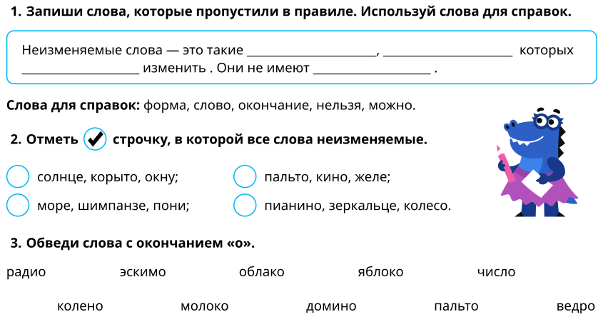
Проверка (слайд 22)
VI. Итог урока.
- Ребята, какую тему мы сегодня изучали?
- О каких словах мы сегодня узнали?
-Откуда в русском языке появились неизменяемые слова?
VII. Рефлексия
-Наш гость очень доволен вашей работой
- Ребята, оцените свою работу
VIII. Домашнее задание
Стр.65, упр.4 выполнить по заданию.

